2008年南通市初中毕业、升学考试
物 理
第1卷(选择题共24分)
注意事项：
1．答第1卷前，考生务必将自己的姓名、考试号、科目名称用2B铅笔涂写在答题卡上．
2．每小题选出答案后，用2B锯笔把答题卡上对应题目的答案标号涂黑．如需改动，用橡皮擦干净后，再选涂其它答案．不能答在试卷上．
一、选择题(本题共12小题，每小题2分，共24分)每小题给出的四个选项中只有一个选项正确，请将正确选项的序号填涂在答题卡上．
1．发现电磁感应现象的科学家是
A．法拉第 B．焦耳 C．奥斯特 D．安培
2。下列不属于物质物理属性的是
A．密度 B．热量 C．比热容 D．沸点
3．下列自然现象中，由液化形成的是
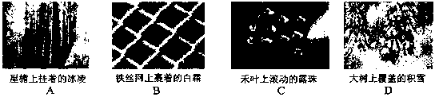

4．下列数据中最接近生活实际的是
A。中学生的体重约为50N B．人体的正常体温约为37℃
C．家用节能灯的额定功率约为500W D．人体的安全电压不高于220V
5．下列运动的物体中，受力平衡的是
A．自由下落的苹果 B．加速上升的火箭
C．沿斜面匀速下滑的木块 D．减速行驶的机车
6．下列说法中正确的是
A．原子是由原子核和核外电子组成的
B．在天文学中，用“光年”作为时间单位
C．太阳是宇宙的中心，地球是太阳的一颗行星
D．谱线“红移”现象说明星系在逐渐靠近我们
7．以下涉及家庭电路中的一些做法，符合要求的是
A．电冰箱和照明电灯是以串联方式接入电路的
B．控制家用电器的开关必须安装在火线上
C．使用测电笔时，手应与笔尖金属电极接触
D．电路中应尽可能选择粗的熔丝
8．家用电吹风由电动机和电热丝等组成．为了保证电吹风的安全使用，要求：电动机不工作时，电热丝不能发热：电热丝不发热时，电动机仍能工作．下列电路中符合要求的是
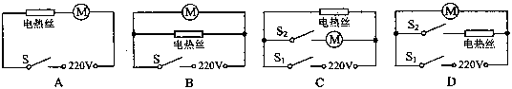

9．下列关于光现象的说法中正确的是
A．红外线具有较强的荧光效应
B．光总是沿直线传播的
C．物体在平面镜中所成的像与物体关于镜面对称
D．能从不同方向看清物体是因为发生了镜面反射
10．下列说法中正确的是
A．吸盘能牢牢吸在玻璃上，说明分子间存在引力
B．尘土飞扬，说明分子在不停地运动
C．弹簧能够被压缩，说明分子间有空隙
D．糖在热水中溶解得快，说明温度越高，分子的热运动越剧烈
11．某物理兴趣小组的同学设计了如图所示的实验装置，当用力厂挤压装满水的玻璃瓶，会看到细玻璃管内的水面明显上升。这是利用细玻璃管内水面的变化来放大玻璃瓶的微小形变．下列实验中也用到这种放大思想的是
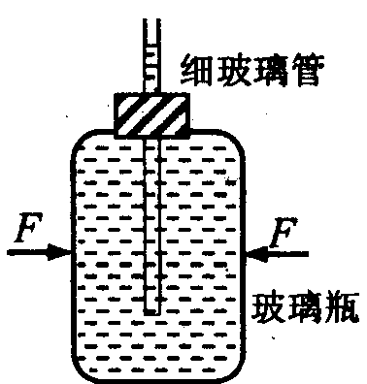
A．将不同的电阻丝分别接到同一电路中，通过比较电流的大小来比较电阻的大小
B．将发声的音叉靠近乒乓球，通过乒乓球被弹开显示音叉在振动
C．让不同的纸锥从相同高度同时下落，通过落地的先后判断运动的快慢情况
D．将小铁屑均匀洒在磁体周围，通过观察铁屑的分布情况来认识磁场的分布情况
12．如图所示电路，电源电压恒定，R₀为定值电阻，R为滑动变阻器．闭合开关S后，在滑动变阻器滑片P向左滑动的过程中
A．电流表A₁的示数变小
B．电流表A₂的示数变大
C．电压表V的示数变小
D．电灯的亮度变暗
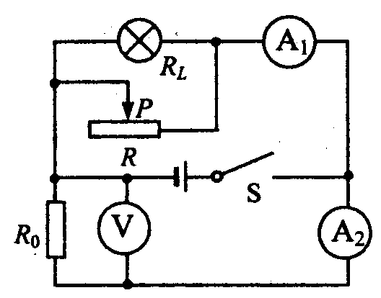
二、填空题(本题共9小题，每空1分，共21分)
13．液体内部的压强随深度的增加而________；铁钉越尖，越易钉入木板，说明压力的作用效果与_________有关．
14．我们听到的锣鼓声是通过________传入耳中，我们主要是根据________(选填“音调”、“音色”或“响度”)来辨别锣声和鼓声的．
15．空降兵从3000m高空降落的过程中，以降落伞为参照物，空降兵是__________(选填“运动”或“静止”)的：他受到的大气压__________(选填“变大”、“变小”或“不变”)．
16．根据能量的转化和守恒定律可知，能量在转化或转移的过程中，其总量__________．电能可以使电灯发光，同时产生内能散失在空气中，但这些内能却无法自动转化为电能．该现象说明能量的转化具有_____________．
17．“嫦娥一号”探月卫星在距月球表面200km高度经过多次“刹车制动”，最终绕月球做匀速圆周运动．卫星“刹车制动”时，沿运动方向喷射高温气体，高温气体对卫星施加制动力，这说明力的作用是___________的．在绕月球做匀速圆周运动时，卫星的运动状态___________(选填“改变”或“不变”)．卫星通过_____________(选填“超声波”或“电磁波”)将探测到的信息传到地面．
18．小刚双手对搓后感觉手上发热，这是通过______________的方式改变手的内能．汽油机的工作过程中，将机械能转化为内能的是____________冲程．
19．电子式电能表表盘上标有“3000imp/(kW·h)”字样，将某用电器单独接在该表上工作20min，电能表指示灯闪烁了300次．该用电器在上述时间内消耗的电能为__________kW·h，它的电功率是__________W。
20．一条油轮在长江中航行时，排开水的体积是300m³，油轮受到的浮力为________N．在码头卸下了100m³的燃油，卸下燃油的质量为_________kg，油轮排开水的体积变为__________m³(燃油密度为0．8×10³kg/m³，g取10N/kg)．
21．小红所在的科技小组利用所学知识自制一杆秤(自重不计)，其照片如图所示．秤砣的质量m₀为1kg，根据照片估算此杆秤最大测量值为___________kg；若要增大该杆秤的测量范围，可采用的方法_______________________________________________(写一种方法)；
已知秤杆上0．5kg和2．5kg的两根刻度线相距10cm，则秤钩连接点A与提钮O点的距离是__________cm．
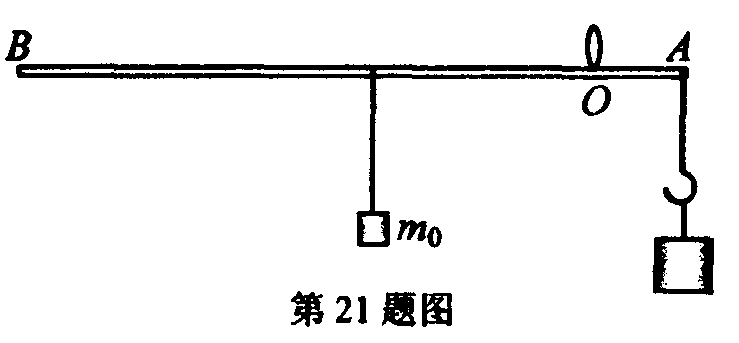
三、作图和实验题(本题共6小题，共26分)
22．(6分)(1)在图甲中，画出电灯静止时受力的示意图：
(2)画出图乙中与入射光线对应的反射光线和大致的折射光线位置；
(3)根据图丙中小磁针静止时的指向，在图中标出通电螺线管的N、S极和电源的正负极。
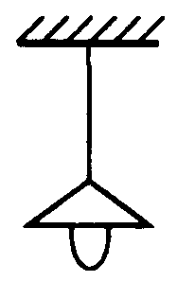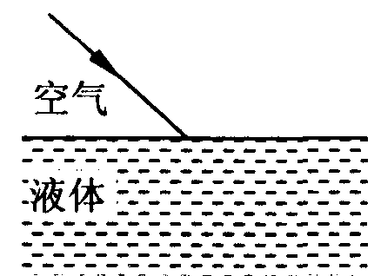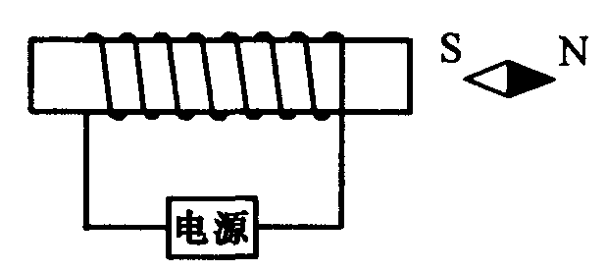
甲 乙 丙
23．(3分)在用天平测量矿石的质量时，应将天平放在___________工作台上，游码移至标尺左端的“0”刻度线处，发现指针左右摆动幅度如图甲所示，此时应将平衡螺母向__________(选填“左”或“右”)调节，使天平平衡．把矿石放到天平左盘，当右盘中所加祛码和游码的位置如图乙所示时，天平再次平衡．则矿石的质量是_________g．
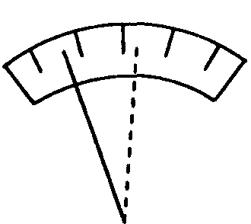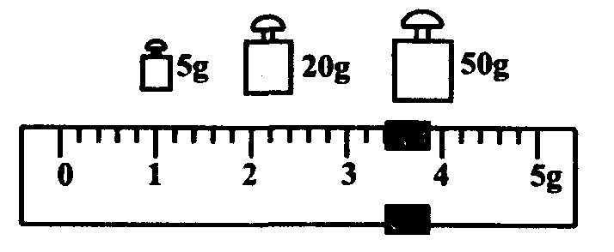
甲 乙
24．(5分)小雨在拆装手电筒时，发现手电筒的小灯泡上标有“3．8V”的字样，但上面的电流值已经模糊不清，他想通过实验测量该灯泡的额定功率，图甲为他所连的实验电路．
(1)电池盒中至少有__________节干电池．
(2)经检查发现电路接线有错误，小雨只做了一处改动就闭合开关进行实验．请在他接错的导线上打上“×”，并改正。
(3)实验时，小雨移动滑动变阻器的滑片，当电压表的示数为3．8V时，电流表的示数如图乙所示．则该小灯泡的额定电流为_________A，额定功率为_________W．
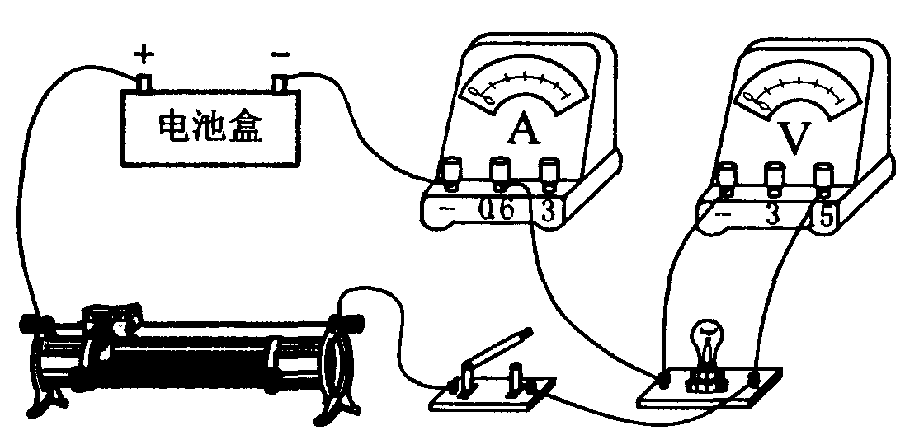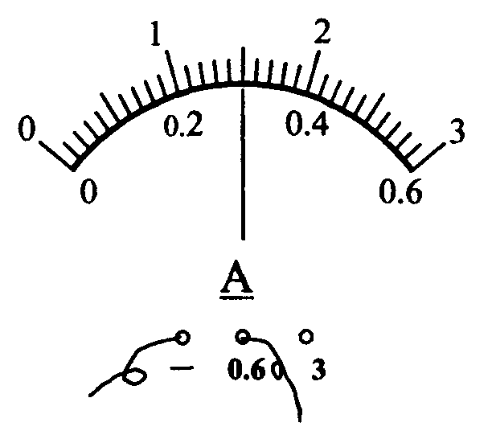
甲 乙
25．(3分)在用焦距为10cm的凸透镜来探究成像规律的实验中．
(1)如图所示，将蜡烛、凸透镜、光屏依次放在光具座上．点燃蜡烛后，调节凸透镜和光屏的高度，使它们的中心与烛焰中心大致在同一高度．其目的是使像成在_________________．
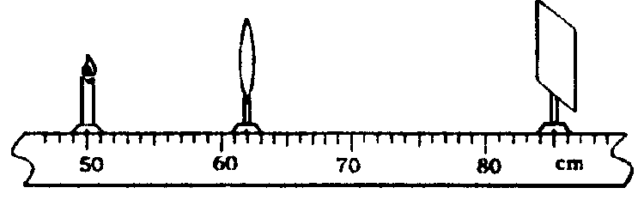
(2)当烛焰距凸透镜15cm时，移动光屏，可在光屏上得到一个清晰的倒立、_________(选填“放大”或“缩小”)的实像．
(3)把图中的凸透镜看作眼睛的晶状体，光屏看作视网膜．给“眼睛”戴上远视眼镜，使烛焰在“视网膜”上成一清晰的像．若取下远视眼镜，为使光屏上得到清晰的像，应将光屏___________(选填“远离”或“靠近”)透镜。
26．(6分)小明骑自行车上学途中，要经过一段上坡路．他思考：物体冲上斜坡的最大距离可能与哪些因素有关呢?
(1)他发现车子的初始速度越大，冲上斜坡的最大距离就越长．这是因为车子的初始速度越大，它的初始动能也越大，上坡过程中增加的___________就越大．
(2)他进而又提出两个猜想：
猜想一：物体冲上斜坡的最大距离可能与物体的质量大小有关；
猜想二：物体冲上斜坡的最大距离可能与斜坡的倾角大小有关．
为了验证猜想一，他将与水平面平滑连接的长木板以一定的倾角θ固定，如图甲所示．实验时为了让不同质量的小木块以相同的初始速度滑上长木板，请你在甲图中的虚线框内为小明设计一实验装置，并说明使用该装置进行实验时的操作要点：________________________________________________________________．
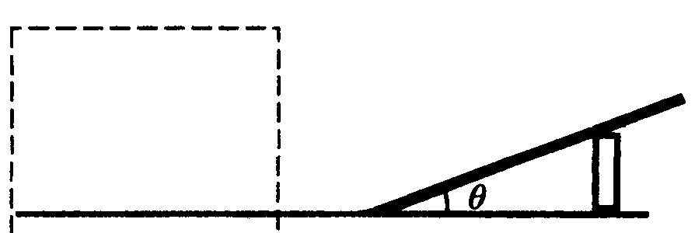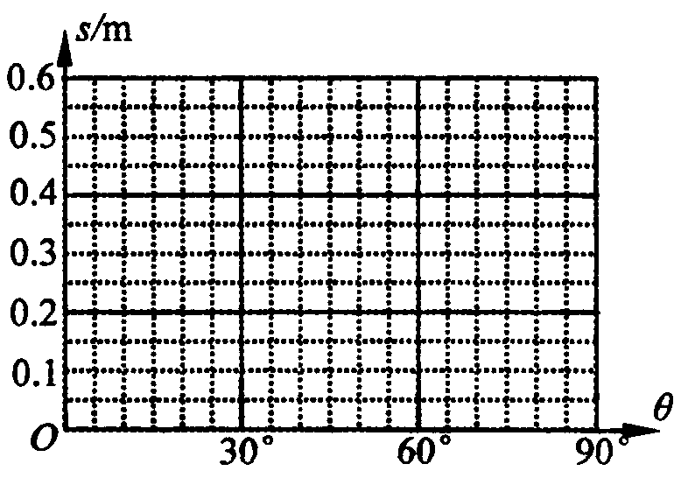
小明发现当不同质量的木块以相同初始速度滑上长木板时，向上滑行的最大距离均相同．这说明猜想一是___________(选填“正确”或“错误”)的．
在验证猜想二的实验中，小明让一木块以相同的初始速度分别滑上不同倾角的长木板，测得的数据记录如下表：
次数 | 1 | 2 | 3 | 4 | 5
木板倾角θ | 10° | 30° | 53° | 75° | 85°
向上滑行的  最大距离s/m | 0．50 | 0．40 | 0．36 | 0．39 | 0．43
根据表中数据，请在图乙中描点作出s—θ图象．由图象可知木块向上滑行的最大距离s与倾角θ的定性关系是_________________________________
27．(3分)在探究“滑动摩擦力的大小与哪些因素有关”的活动中．
(1)在水平桌面上，用弹簧测力计水平向左拉动木块，使其作匀速直线运动，弹簧测力计示数如图所示．根据____________知识可知，木块所受的滑动摩擦力为_______N．
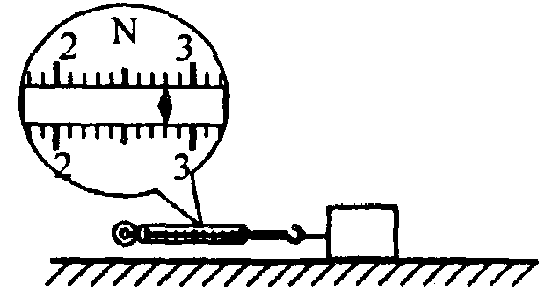
(2)小华将木块沿竖直方向截去一半后，测得木块所受的滑动摩擦力变为原来一半．他由此得出：滑动摩擦力的大小随接触面积的减小而减小．你认为他的探究过程中存在的问题是__________________________________________.
四、解答题(本题共4小题，共29分)解答时要有必要的文字说明、公式和计算过程．
28．(6分)如图所示，工人师傅用一个滑轮组在40s内将重600N的木箱从地面匀速吊上4m高的阳台，所用的拉力为220N，不计绳重和摩擦．求：
(1)木箱匀速上升的速度；
(2)工人师傅做的有用功；
(3)动滑轮的重力．
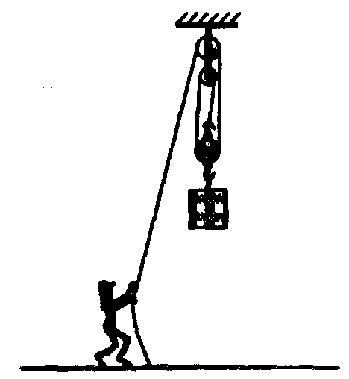
29．(7分)小丽家新买了一台电热水器，下表是该热水器的一些技术参数。
型号 | FED—H50 | 额定电压 | 220V
最大水量 | 50kg | 额定功率 | 2000W
现将水箱中装满水，通电后正常工作40min，水温从25℃上升到45℃．在此过程中，求：
(1)热水器中电热丝的电阻：
(2)水所吸收的热量[c_{水}=4．2×10³J／(kg·℃)]；
(3)热水器的效率．

30．(8分)图甲和图乙是利用热敏电阻来测量温度的原理图．电源电压均为20V且保持不变，定值电阻R₀的阻值为30Ω．则：
(1)图甲中电流表的示数为0．3A时，热敏电阻两端的电压和消耗的功率分别是多少？
(2)图乙中电压表的量程为0—15V，热敏电阻R的阻值随温度的变化关系如图丙所示，试求此电路能测量的最高温度．
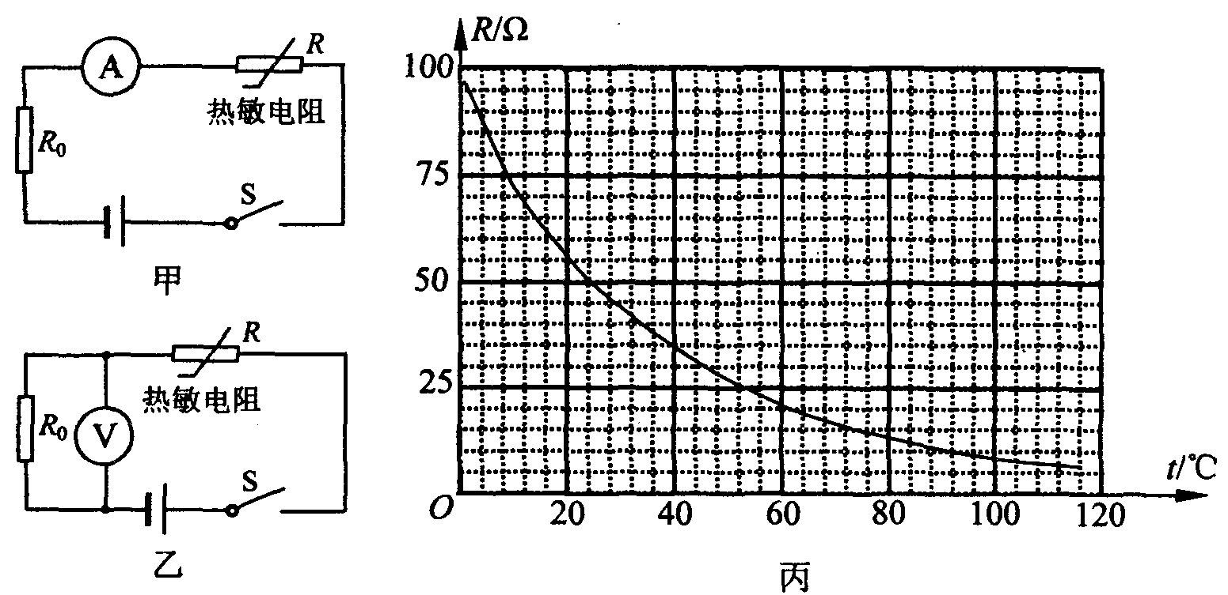

31．(8分)随着人民生活水平的不断提高，汽车已经走进我们的家庭．小林的爸爸最近也购买了一辆轿车．
(1)通过查看说明书得知轿车车身质量为1725kg．当车上载有195kg的人和物品时，车轮与地面的总接触面积为4．0×10^{—2}m²，试求轿车对地面的压强(g取10N/kg)．
(2)请在图甲中用笔画线代替导线将汽车的启动原理图连接完整．
说明：当钥匙插入仪表板上的钥匙孔并转动(相当于闭合开关)，电动机工作，启动轿车；电磁铁的工作电压小于电动机的工作电压．
(3)若轿车以90kW的恒定功率启动做直线运动，运动过程中受到的阻力不变，运动的速度v与时间t的关系如图乙所示．则在0—5s时间内，轿车发动机做功_______J，轿车运动过程中受到的阻力是________N．
(4)通过测量获得轿车以不同速度行驶时对应的制动距离(即从操纵制动刹车到车停下来的距离)，数据如下表所示：
实验次数 | 1 | 2 | 3 | 4 | 5
速度／(km·h^{—1}) | 40 | 60 | 80 | 100 | 120
制动距离／m | 8 | 18 |  | 50 | 72
根据表中数据所反映的规律可知，当轿车速度为80km/h时对应的制动距离是_________m．
